AKADEMIA GÓRNICZO-HUTNICZA
im. Stanisława Staszica w Krakowie
WYDZIAŁ ZARZĄDZANIA

Przedmiot: Ekonometria finansowa i dynamiczna
Projekt: 1A, wersja A

Autorzy: Małgorzata Leszczyńska, Jakub Laszczyk, Aleksandra Wajda, Mateusz Chojecki
Informatyka i Ekonometria
2 rok studia magisterskie niestacjonarne,
grupa laboratoryjna 1
Kraków, 5 października 2025 r.

Polecenie
Projekt 1A, wersja A

Na podstawie danych dziennych obliczyć logarytmiczne i zwykłe stopy zwrotu:
• zamknięcie – zamknięcie,
• otwarcie – zamknięcie,
• zamknięcie – otwarcie.

Obliczyć podstawowe charakterystyki wyznaczonych wcześniej zbiorów stóp zwrotu (średnia, min, max, odch. stand., skośność, kurtoza). Podać krótką interpretację uzyskanych wartości. Za pomocą co najmniej trzech różnych testów zbadać normalność rozkładu wyznaczonych stóp zwrotu. Porównać wyniki uzyskane dla różnych rodzajów obliczonych stóp zwrotu.

Cel projektu i wprowadzenie do tematu

Celem projektu jest analiza zwykłych i logarytmicznych stóp zwrotu danych WIG20 z okresu od 1 stycznia 2022 do 30 września 2025. Zwykłe stopy zwrotu pokazują zmianę ceny względem poprzedniego okresu (jeśli zwykła stopa zwrotu wynosi 0,05, to oznacza 5% wzrost), natomiast logarytmiczna stopa zwrotu są zmienną ciągłą, która dużo lepiej nadaje się do modelowania szeregów czasowych.

Zwykłe stopy zwrotu oraz logarytmiczne stopy zwrotu są liczone zgodnie ze Wzorami 1 i 2 i podanymi wyjaśnieniami:

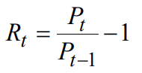
Wzór 1

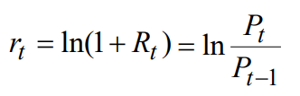
Wzór 2

R_{t} - stopu zwrotu (prosta) pomiędzy t-1 a t
r_{t} - ciągła stopa zwrotu pomiędzy t-1 a t
P_{t} - cena akcji w momencie t

Opis danych
Do projektu wykorzystano dzienne dane WIG20 zawierające zmienne opisujące dzień notowania - Data, Wolumen oraz ceny akcji w momencie Otwarcia, Zamknięcia, cenę Najwyższą i Najniższą w danym dniu.

Pierwsze 5 wierszy pobranych danych pokazano w Tabeli 1:
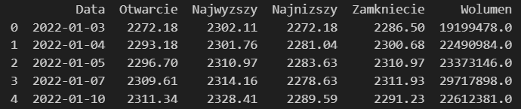
Tabela 1

Obliczone logarytmiczne i zwykłe stopy zwrotu
W projekcie zostały policzone zwykłe i logarytmiczne stopy zwrotu w 3 kombinacjach:
• zamknięcie – zamknięcie,
• otwarcie – zamknięcie,
• zamknięcie – otwarcie.

Pierwsze 5 wierszy obliczeń pokazano w Tabeli 2:
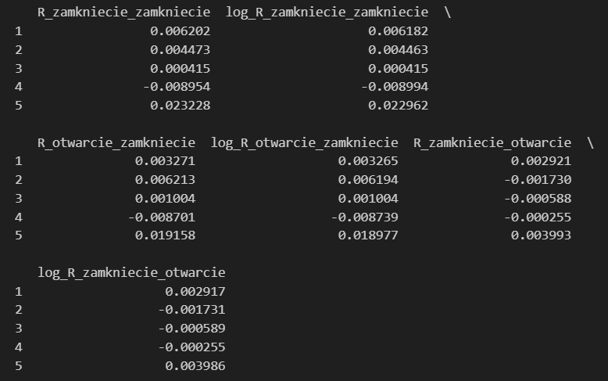
Tabela 2

Statystyki opisowe stóp zwrotu
Dla obliczonych wartości stóp zwrotu i logarytmicznych stóp zwrotu przeanalizowano podstawowe statystyki opisowe pokazane w Tabeli 3:

Tabela 3

Przyglądając się statystykom opisowym warto zwrócić uwagę na kilka kwestii:
- Zaczynając od średniej, zarówno zwykłe jak i logarytmiczne stopy zwrotu zamknięcie-zamknięcie oraz zamknięcie-otwarcie mają dodatnią średnią, natomiast zwykłe i logarytmiczne stopy zwrotu otwarcie-zamknięte mają średnią ujemną. Można przyjąć więc, że w ciągu dnia notowania raczej spadają (otwarcie-zamknięte), natomiast w ciągu nocy raczej rosną (zamknięcie-otwarcie). Dodatkowo, średnie stóp zwrotu zamknięcie-otwarcie są 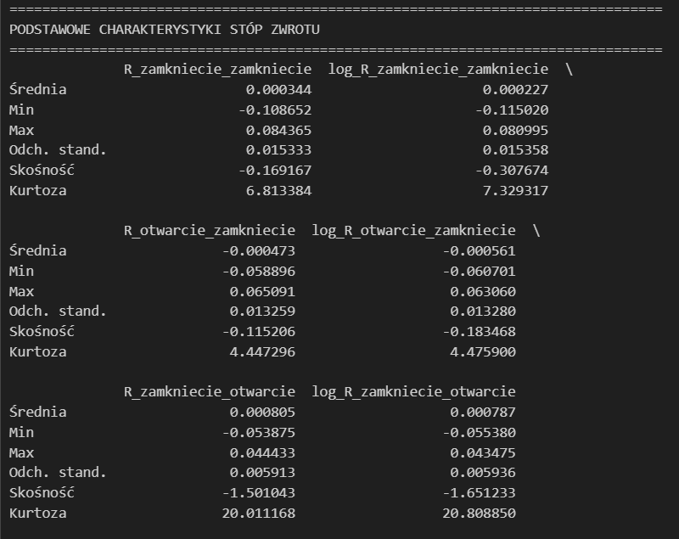większe niż przy otwarcie-zamknięcie i ta różnica wpływa również na finalnie dodatnią średnią stóp zamknięcie-zamknięcie.
- W przypadku odchylenia standardowego (w analizie danych finansowych inaczej zwanego zmiennością) na potrzeby tego projektu ze względu na analizowane giełdowe notowania akcji przyjęto, że odchylenie standardowe poniżej 1% to niska zmienność, między 1% a 2% to średnia zmienność, a powyżej 2% - wysoka zmienność. Patrząc więc na dane widać, że zarówno zwykłe jak i logarytmiczne stopy zwrotu zamknięcie-zamknięcie oraz otwarcie-zamknięcie charakteryzują się średnią zmiennością (około 1,5%), natomiast zwykłe i logarytmiczne stopy zwrotu zamknięcie-otwarcie charakteryzują się niską zmiennością.
- Skośność dla rozkładów wszystkich badanych stóp zwrotu jest ujemna, ale dla stóp zamknięcie-zamknięcie oraz otwarcie-zamknięcie wartość skośności jest bliska zeru. Jedynie dla stóp zamknięcie-otwarcie skośność jest wyraźnie mniejsza niż -1. Wyniki te świadczą o lewoskośności rozkładów, lewostronnej asymetrii - ujemne stopy zwrotów są więc mniej prawdopodobne, ale za to mają większą wartość bezwzględną (spadki są rzadsze, ale mocniejsze).
- Odnośnie kurtozy, na wstępie należy zaznaczyć, że język Python użyty do dokonania obliczeń domyślnie zwraca wartość ekscesu, nie kurtozy. W tym projekcie do tej wartości zostało dodane 3, aby uzyskać kurtozę właściwą, która jest poddana analizie. W przypadku wszystkich badanych stóp zwrotu kurtoza wynosi więcej niż 3, dlatego mówimy o rozkładzie z grubymi ogonami. Oznacza to, że istnieje większa szansa na uzyskanie wartości ekstremalnych.

Podsumowując statystyki opisowe stóp zwrotu WIG20 widać, że charakteryzują się one własnościami typowymi dla danych finansowych, czyli:
- nie widać wyraźnych różnic między zwykłymi a logarytmicznymi stopami zwrotu, niezależnie od kombinacji cen notowań
- skośność jest bliska 0, ale często ujemna
- wysoka kurtoza, “grube ogony”

Normalność rozkładów stóp zwrotu
Do badania normalności rozkładu poszczególnych stóp zwrotu użyto trzech różnych testów statystycznych: Shapiro-Wilka, D’Agostino-Pearsona oraz Kołmogorowa-Smirnowa. Wszystkie trzy testy jako hipotezę zerową przyjmują, że dane pochodzą z rozkładu normalnego. Jako poziom istotności przyjęto standardowo p-value na poziomie 0,05. Uzyskane wyniki testów normalności wskazują na pewne rozbieżności w przyjęciu lub odrzuceniu hipotezy zerowej.
Różnice te wynikają głównie z odmiennej czułości poszczególnych testów. Test Shapiro–Wilka i test D’Agostino–Pearsona są bardziej wrażliwe na nawet niewielkie odchylenia od kształtu rozkładu normalnego, dlatego częściej prowadzą do odrzucenia hipotezy zerowej. Natomiast test Kołmogorowa–Smirnowa charakteryzuje się mniejszą mocą statystyczną, przez co w niektórych przypadkach może nie wykrywać drobnych różnic między rzeczywistym rozkładem danych a rozkładem normalnym. W konsekwencji, mimo że wszystkie testy badają to samo zjawisko, ich wyniki mogą się różnić, co należy interpretować jako efekt zastosowania odmiennych kryteriów oceny zgodności danych z rozkładem normalnym.
Wyniki testów dla badanych stóp zwrotu przedstawiono w Tabelach poniżej:
• stopy zamknięcie – zamknięcie w Tabeli 4,
• stopy otwarcie – zamknięcie w Tabeli 5,
• stopy zamknięcie – otwarcie w Tabeli 6

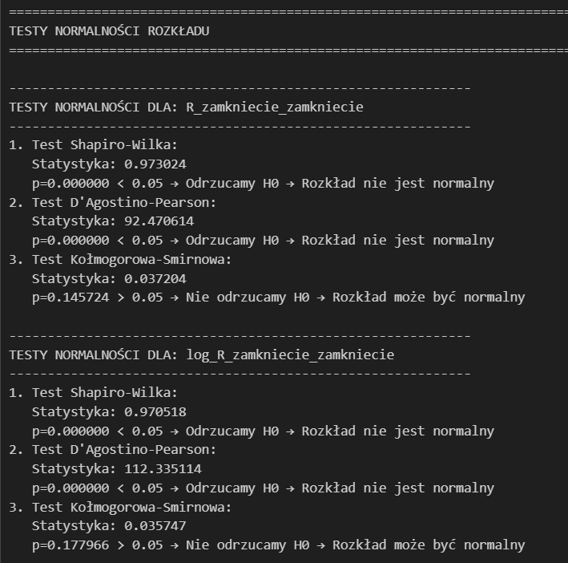
Tabela 4

Dla zwykłej oraz logarytmicznej stopy zwrotu zamknięcie-zamknięcie testy Shapiro-Wilka oraz D’Agostino-Pearsona jednoznacznie określają, że rozkład nie jest normalny, natomiast test Kołmogorowa-Smirnowa ma p-value większe od przyjętej wartości krytycznej, co wskazuje na przyjęcie hipotezy zerowej i uznanie, że rozkład może być normalny. Jednakże, p-value jest niewiele wyższe niż poziom istotności.

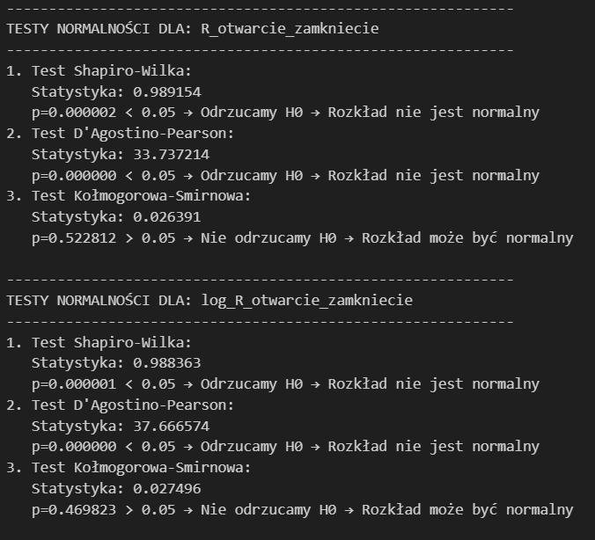
Tabela 5

Dla zwykłej oraz logarytmicznej stopy zwrotu otwarcie-zamknięcie testy Shapiro-Wilka oraz D’Agostino-Pearsona jednoznacznie określają, że rozkład nie jest normalny, natomiast test Kołmogorowa-Smirnowa ma p-value większe od przyjętej wartości krytycznej, co wskazuje na przyjęcie hipotezy zerowej i uznanie, że rozkład może być normalny. W tym przypadku p-value jest bliska 0,5, więc nie pozostawia to pola do dyskusji.

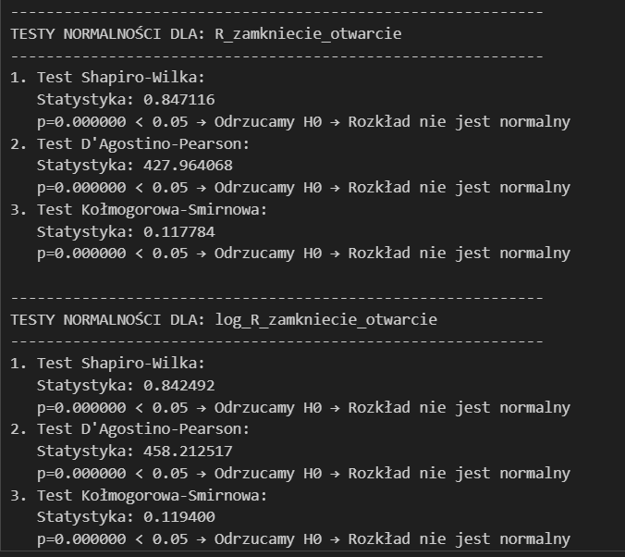
Tabela 6

Dla zwykłej oraz logarytmicznej stopy zwrotu zamknięcie-otwarcie wszystkie trzy testy wskazują, że rozkład nie jest normalny.

Przyglądając się wynikom testów rozkładu możemy ogólnie przyjąć, że badane stopy zwrotu nie mają rozkładu normalnego. Biorąc pod uwagę, że badane są empiryczne dane, wynik ten nie powinien dziwić. Szczególnie, że już na poziomie statystyk opisowych jasno wybrzmiało, że dane są lewostronnie skośne i mają grube ogony. Obserwacje te można przełożyć na wnioski, że ryzyko na rynkach finansowych jest większe i bardziej asymetryczne niż sugerowałby to rozkład normalny. W przypadku, gdybyśmy podejmowali się dalszej analizy tych danych, należy pamiętać, że metody statystyczne zakładające normalność rozkładu mogą zwracać błędne wyniki.

Podsumowanie
Podsumowując, na podstawie statystyk opisowych można stwierdzić, że badane stopy zwrotu różnią się w zależności od typu (zamknięcie-zamknięcie, zamknięcie-otwarcie, otwarcie-zamknięcie). Nie zaobserwowano natomiast znaczących różnic między logarytmicznymi stopami zwrotu a zwykłymi stopami zwrotu. Wszystkie wyznaczone stopy zwrotu są lewoskośne i charakteryzują się grubymi ogonami. Testy badające normalność rozkładu wskazują, że badane stopy zwrotu nie mają rozkładu normalnego.

